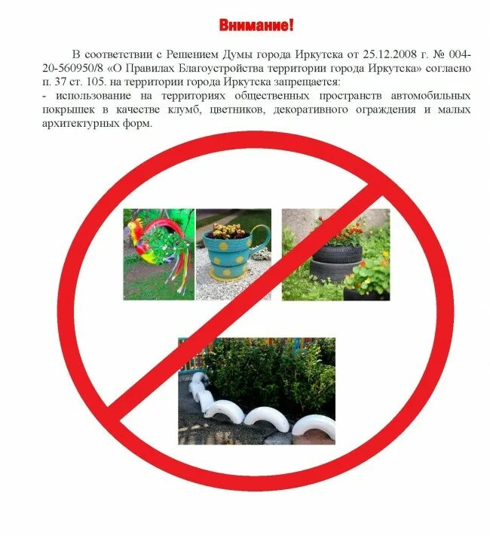**УВЕДОМЛЕНИЕ**

**В соответствии с п.2 ст.51 Федерального закона от 10.01.2002г. № 7-ФЗ «Об охране окружающей среды» запрещается размещение отходов I-IV опасности на придомовых территориях, в местах общего пользования, на земельных участках, находящихся в собственности либо арендованных.**

**Бывшие в употреблении шины относятся к отходам производства и потребления IV класса опасности. Их использование является нарушением требований ч. 5 ст. 12 Федерального закона от 24.06.1998 №89-ФЗ «Об отходах производства и потребления», поскольку захоронение отходов в границах жилых зон запрещено!**

**Требования при обращении с отходами шин, покрышек, камер утверждены Приказом Минприроды России от 11.06.2021 № 399 "Об утверждении требований при обращении с группами однородных отходов I-V классов опасности", регламентирующего в том числе требования при обращении с группой однородных отходов "Отходы шин, покрышек, камер".**

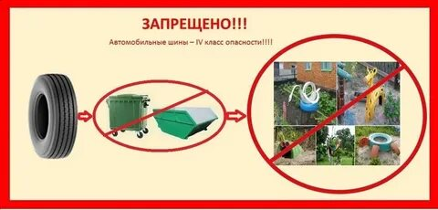**Складирование бывших в употреблении шин на места (площадки) размещения твердых коммунальных отходов – недопустимо. Автомобильные шины и покрышки относятся к промышленным отходам, и попытки их утилизировать вместе с обычным мусором является нарушением действующего природоохранного законодательства.**

**С 2021 года использование отработанных автомобильных шин для благоустройства дворов и дачных участков запрещено!**

**За использование старых шин для украшения земельного участка физическим лицам грозит штраф от 1 000 до 2 000 рублей. При несоблюдении требований по демонтажу и утилизации шин штраф увеличат до 3 000 рублей. Юридическим лицам штраф гораздо от 100 000 до 250 000 рублей.**

**Юридические лица, осуществляющие деятельность, связанную с использованием шин, покрышек производят утилизацию по отдельному договору со специализированной организацией.**